Тема: «Космос»
Вид деятельности: Ручной труд. Оригами
- По схеме сделать Ракету
- Самостоятельно выбрать цвет материала, по желанию добавить к полученной ракете дополнительные элементы
- Материал: — лист цветной бумаги квадратной формы; ножницы; фломастеры
Простая ракета оригами для детей
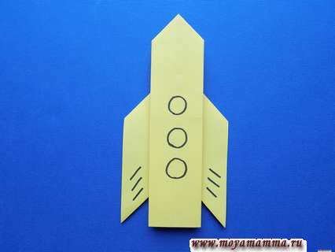

- Складываем квадрат пополам, намечая поперечный сгиб.

- Затем развернем квадрат, а к отмеченной средней линии нужно загнуть края заготовки.

- Снова разворачиваем, при этом линии должны располагаться вертикально.
- В верхней части квадрата загибаем уголки к середине. Так мы формируем верх ракеты.
- Далее сделать боковые стороны. Для этого правый край загнем влево, ориентируясь на расположенную там линию сгиба.
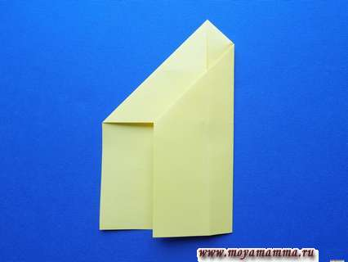

- Затем этот же край отгибаем обратно. Так мы сделали одну сторону ракету.
- Вторая сторона делается аналогично. Загибаем левый край вправо.
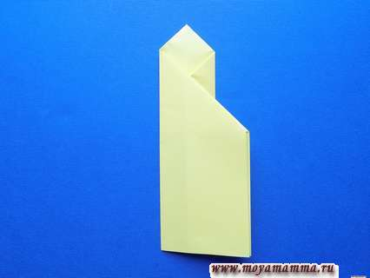

- После этого отогнем его в обратную сторону.

- Так выглядит наша бумажная ракета с другой стороны.
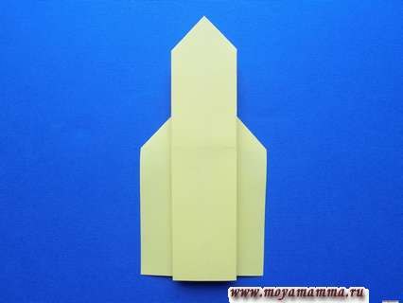

10. В нижней части делаем ножницами два симметричных разреза.
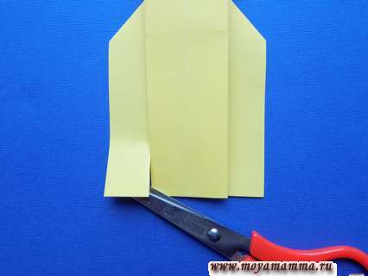
- С изнаночной стороны делаем сгибы в стороны в виде треугольников.
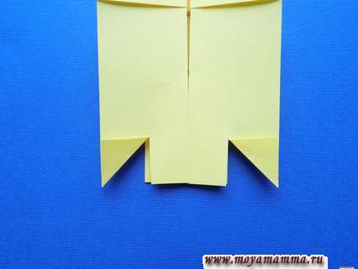

- Такая ракета оригами для детей получилась.
- Осталось воспользоваться черным фломастером. Наша поделка готова.

